Лабораторная работа №6

Задача об эпиемии

Ким Илья Владиславович

Содержание

# Цель работы

Научиться строить модель задачи об эпидемии.

# Задание

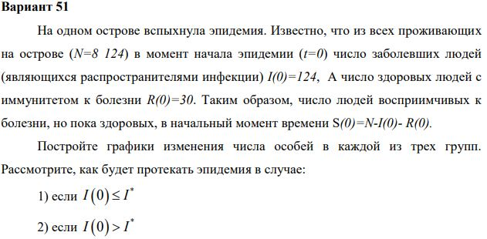

# Теоретическое введение

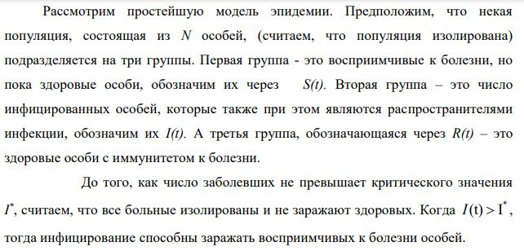

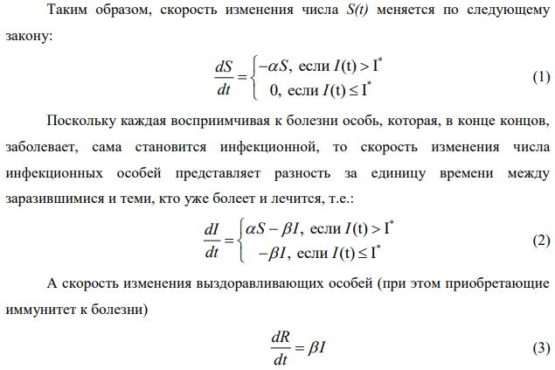

# Выполнение лабораторной работы

1. Случай №1: I(0)<=I*

* Код программы

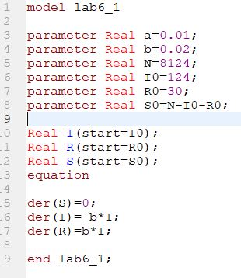

* График изменения численности людей из трех групп

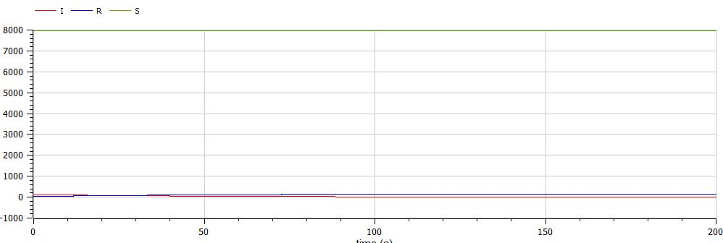

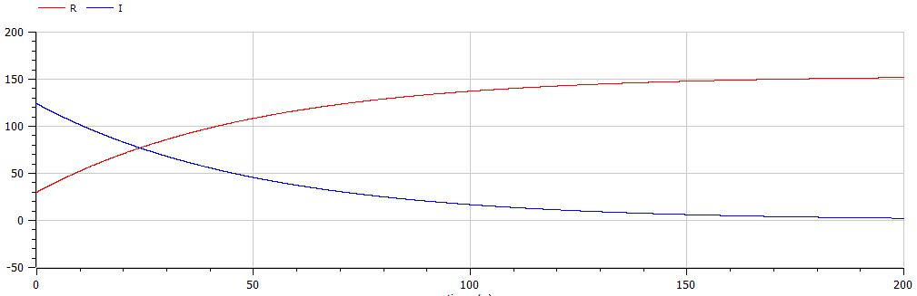

1. Случай №2: I(0)>I*

* Код Программы

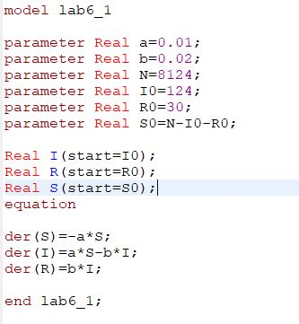

* График изменения числа людей в каждой из трех групп

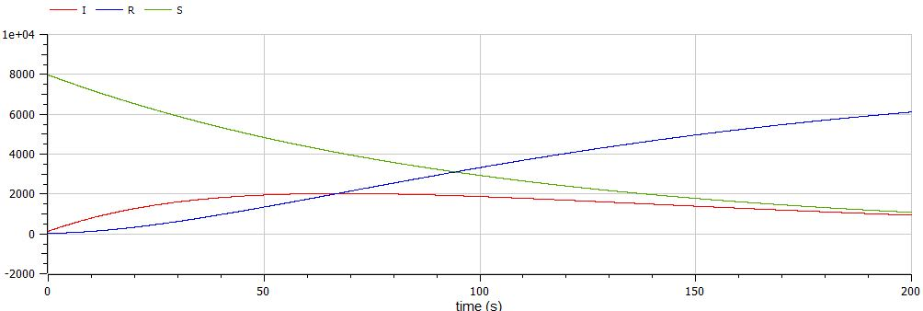

# Выводы

Научились строить модель задачи об эпидемии.